

GTVRATA

Privátní a průmyslová garážová vrata Vjezdové brány, branky a oplocení Žaluzie, rolety a markýzy

Cenová nabídka č.:23060

Klienty

Město Český Těšín, náměstí ČSA 1/1, 737 01

Zastoupení: Dana Moravcová

Tel: xxx

Mail:xxx

Cenová nabídka na dodání a montáž sekčních vrat

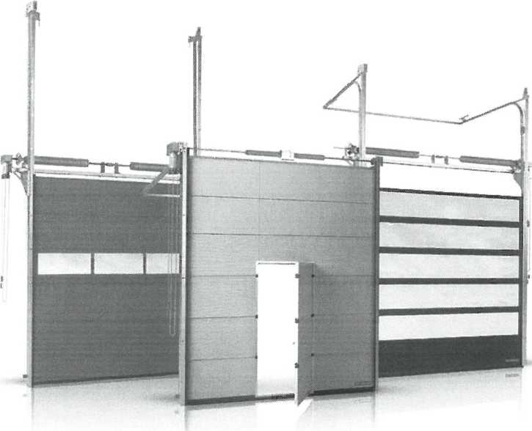

Sekční vrata MakroPro od společnosti Wisniowski.

Naše sekční vrata jsou skvěle tepelně izolované, součinitel U = 1,0 W/m2 x K (při rozměru vrat 5000x3000mm). Tak nízké hodnoty jsme schopni dosáhnout díky panelům vlastní výroby vyplněných polyuretanovou pěnou a těsnícím systémem.

Charakteristika:

* křídlo vyrobené z ocelových panelů 40 mm vyplněných bezfreonovou polyuretanovou pěnou. Panely mají tvarované zabezpečení znemožňující přiskřípnutí prstů a pro zlepšení tepelných vlastností mají těsnění v zámku dvou panelů
* konstrukce z ocelových pozinkovaných prvků
* vrata jsou utěsněna po celém obvodu, v dolním panelu je namontováno těsnění přiléhající k podlaze, utěsnění mezi horním panelem a překladem zajišťuje těsnění montované k hornímu panelu nebo připevňované k překladu
* vrata je možné ovládat ručně nebo automatickým pohonem

GT vrata s.r.o. Černá 979/5 737 01 Český Těšín

Tel: xxx  
Email: xxx  
WEB: xxx

Zapsána v Obchodním rejstříku vedeném Krajským soudem v Ostravě, oddíl C, vložka 70133

ÉGTVRATA

Privátní a průmyslová garážová vrata  
Vjezdové brány, branky a oplocení  
Žaluzie, rolety a markýzy

|  |  |  |  |  |  |  |
| --- | --- | --- | --- | --- | --- | --- |
| ■■ 1 v 1 . 1 ■ ■ 1 * ■ | | | | Mn | Cena za Iks bez DPH | Cena celkem bez DPH |
| Sekční průmyslová vrata Makro PRO 2.0 | 4420 | X | 3300 | 1 | 52 652 Kč | 52 652 Kč |
| HI Kování pro nadpraží 610mm  Design vrat N-drážka / povrh Woodgrain  Barevné provedení standardní RAL 7016  Ovládání ruční- řetězem tzv. kočka, vpravo při pohledu zevnitř | | | |
| Integrované dveře s prahem, hliníkových lišt standardně ELOX Otvírání: levé, umístění vlevo při pohledu z venku | | | | 1 | 24 695 Kč | 24 695 Kč |
| Montáž vrat, spojovací materiál | | | | 1 | 8 000 Kč | 8 000 Kč |
| Doprava | | | | 4 | 15Kč/km | 60 Kč |

Cena celkem bez DPH 85 407 Kč

Sleva - 20 252 Kč

Cena celkem bez DPH 65 155 Kč

Příplatek: Za demontáž (odřezání pantů, ekologická likvidace původních vrat) 3 500 Kč bez DPH

Příplatek: Za barevné provedení hliníkových lišt integrovaných dveří v barvě vrat 2 000 Kč bez DPH

Příplatek: Zednické práce (oprava omítky v místě nadpraží) 2 500 Kč bez DPH

Všeobecné podmínky: Platnost nabídky 7 dní

Termín dodání a montáže je do 8 týdnů od převzetí zakázky - dle náročnosti provedení. Záruka na vrata 24 měsíců, dle podmínek výrobce.

Záruční i pozáruční servis.

Věřím, že naše nabídka bude pro Vás zajímavá a těším se na brzkou spolupráci.

Tel: xxx

GT vrata s.r.o.

Černá 979/5 737 01

Český Těšín

Tel: xxx

Email: xxx

WEB: xxxx

Zapsána v Obchodním rejstříku vedeném Krajským soudem v Ostravě, oddíl C, vložka 70133